Pseudocódigo Programação
em VISUALG (Portugol) – Ficha 3a Estruturas de repetição - PARA - FOR em PYTHON – Ficha 3a
algoritmo "para - for - Ciclo de repetição"  // Função : Cria lista de números  var  i: inteiro  inicio  //para <variável> de <valor-inicial> ate valor-final> faca  // <sequência de comandos - escreve ou faz cálculos ou ...>  //fimpara  Para i de 1 ate 10 faca  //este o ciclo incrementa 1, em cada iteração, automaticamente  escreval (i)  fimpara  fimalgoritmo  Nota: no ciclo para podemos também usar a opção passo que nos diz se o contador está a incrementar ou decrementar e de quantos em quantos.  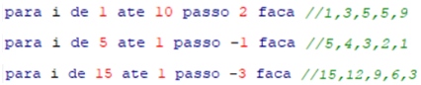 |  | 1-Qual a sintaxe do ciclo PARA?  Ver ao lado o azul claro e os primeiros amarelos  1b-O que faz o pseudocódigo ao lado?  Lista números de 1 a 10  1c-Quantas vezes é executado (repetido) o ciclo?  10  1d-Qual é a condição (valor) que faz o ciclo terminar?  Acaba depois de executar a 10 iteração, isto é, depois de i =10, este inclusivo  1e-Verdadeiro ou Falso?  A iteração é um processo de repetição que executa o mesmo bloco de código até chegar o final do loop / ciclo.  Verdadeiro |  | # FOR - Ciclo de repetição"  // Função : Cria lista de números  # for <variável> in range (valor-inicial, valor-final-exclusivo)  # <sequência de comandos - ou escreve ou faz contas ou...>  For i in range(1, 11): #o ciclo for incrementa 1, em cada iteração,  #automaticamente. O intervalo inclui o valor inicial, mas não inclui o valor final  print(i)  # fim do for  # fim  Nota: no loop for podemos também usar um 3º parâmetro (opcional) na função range (que faz o passo como no VisuAlg) que nos diz se o contador está a incrementar ou decrementar e de quantos em quantos.  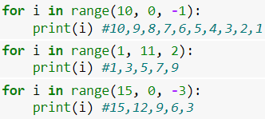 |  | 1-Qual a sintaxe do loop FOR para sequências numéricas em conjunto com a função RANGE?  1b-O que faz o pseudocódigo ao lado?  1c-Quantas vezes é executado (repetido) o loop?  1d-Qual é a condição (valor) que faz o loop terminar?  Acaba depois de executar a 10 iteração, isto é, não chega a 11 porque este 2º parâmetro do range é exclusivo  1e-Verdadeiro ou Falso?  A iteração é um processo de repetição que executa o mesmo bloco de código até chegar o final do loop / ciclo.  1f-Verdadeiro ou Falso?  A função range em Python é normalmente utilizada em conjunto com a estrutura de repetição for controlada por contador que é executado de forma automática.
algoritmo "para - for - Ciclo de repetição"  // Função :  var  num: inteiro  inicio  para i de 1 ate 10 faca  escreval ("1* ", i, " = ",i*num)  fimpara  fimalgoritmo  Nota: veja o vídeo ficha3a-para-for-visualg-video-da-pergunta2-mp4.mp4, com a execução passo a passo deste pseudocódigo. |  | 2-O que faz o pseudocódigo ao lado?  Lista a tabuada do 1 (até 10)  2b-Corra o pseudocódigo ao lado passo. Não use a Tecla F9 (nem o menu Algoritmo -> comando Executar), mas sim a tecla F8 (menu Algoritmo-> comando Passo a Passo). Vá carregando na tecla F8 as vezes que forem necessárias até acabar a execução.  2c-Vendo o vídeo ao lado e com a resposta acima explique detalhadamente o pseudocódigo. Porque é que quebra a sequência e volta para cima? Quantas vezes desce e volta para cima? O que vai fazendo no entretanto? Quando é que não volta mais para cima e termina a execução?  2d-Escreva de seguida qual a saída quando a variável i for 6. Isto é, o que faz a linha  escreval ("1* ", num, " = ",1*num)  faz a linha da tabuada do 1 * 6 |  | # para - for - Ciclo de repetição"  # Função:  for i in range(1, 11):  print("1 *", i, "=", 1 * i)  2f-O código abaixo é exatamente o mesmo de cima?  for i in range(1, 10+1):  print("1 *", i, "=", 1 * i)  Sim |  | 2-O que faz o código ao lado?  2b-Verdadeiro ou Falso?  Tal como nas estruturas de controle (IF) também temos de utilizar a indentação nas estruturas (ciclos / loops) de repetição.  2c-Verdadeiro ou Falso?  Na linguagem Python a indentação é obrigatória?  2d-Escreva de seguida qual a saída quando a variável i for 6. Isto é, o que faz a linha  escreval ("1* ", num, " = ",1*num)  2e-Para listar de 1 a 10, qual a razão de termos de colocar 11 (e não 10) no 2º parâmetro do range  porque este 2º parâmetro é exclusivo.  2f-Podíamos ter colocado 10+1 e vez de 11?

algoritmo "para - for - Ciclo de repetição"  // Função : Pede final e cria lista de números  var  i: inteiro  numfinal: inteiro  inicio  escreva ("Digite um número para o final da lista: ")  leia (numfinal)  para i de 1 ate numfinal faca  escreval (i)  fimpara  fimalgoritmo |  | 3-O que faz o pseudocódigo ao lado?  // Função : Pede número final e cria uma lista éd.e números, desde o 1 até ao numfinal (inclusive) |  | # para - for - Ciclo de repetição"  # Função: Pede final e “devia” listar até ao último  numfinal = int(input("Digite um número inteiro para o final da lista: "))  for i in range(1, numfinal):  print(i)  -----------------------------------------------------  # para - for - Ciclo de repetição"  # Função: Pede final e lista até ao último  numfinal = int(input("Digite um número inteiro para o final da lista: "))  for i in range(1, numfinal+1):  print(i) |  | 3-O que faz o script ao lado? Por exemplo se numfinal for 5 a lista vai até que número?  3b-O que faz o código ao lado? Por exemplo se numfinal for 5 a lista vai até que número?  3c-Use a palavra exclusive e explique a diferença entre os dois códigos ao lado?
algoritmo "para - for - Ciclo de repetição"  // Função : Pede início e final e lista números  var  i, numinicial, numfinal: inteiro  inicio  escreva ("Digite um número inteiro para o início da lista: ")  leia (numinicial)  escreva ("Digite um número inteiro para o final da lista: ")  leia (numfinal)  para i de numinicial ate numfinal faca  escreval (i)  fimpara  fimalgoritmo |  | 4-Execute no VisuAlg e escreva ao lado o pseudocódigo que apresente, no ecrã, uma lista entre quaisquer dois números que serão pedidos ao utilizador.  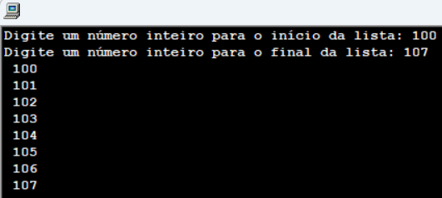 |  |  |  | 4-Execute no VisuAlg e escreva ao lado código que apresente, no ecrã, uma lista entre quaisquer dois números que serão pedidos ao utilizador.  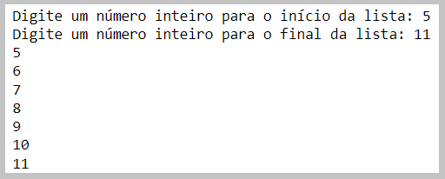
algoritmo "converter celsius para fahrenheit  var  i: inteiro  celsius, fahrenheit: real  inicio  escreva( "Digite a temperatura em graus celsius: ")  leia (celsius)  fahrenheit <- celsius*1.8 + 32  para i de 1 ate 5 faca  escreval (celsius:3:0, "ºC", " = ", fahrenheit:3:0, " ºF")  fimpara  fimalgoritmo  Nota: neste e no próximo pseudocódigo usaremos arredondamentos a zero casas decimais :3:0, isto para termos resultados apresentados como inteiros |  | 5-Recorde o exercício 9- da ficha 1a-  5b-Execute o programa ao lado e diga o que é que correu mal, isto é, qual foi a razão de o para não ter feito o esperado e ter pedido e convertido 5 temperaturas.  Porque o pedido das temperaturas não está dentro do for  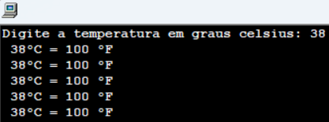 |  | # para - for"  # Converter temperaturas ºF = ºC + 1.8 +32"  celsius = float(input("Digite uma temperatura em graus celsius: "))  fahrenheit = celsius*1.8 + 32  for i in range(1, 5+1):  print(round(celsius),"ºC", " = ", round(fahrenheit),"ºF")  Nota: neste e no próximo programa usaremos a função round apenas com o número a arredondar e sem o parâmetro das casas decimais, isto para termos resultados apresentados como inteiros. |  | 5-Recorde o exercício 9- da ficha 1a-  5b-Execute o programa ao lado e diga o que é que correu mal, isto é, qual foi a razão de o for não ter feito o esperado e ter pedido e convertido 5 temperaturas.  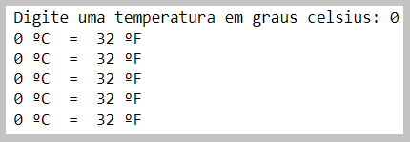

algoritmo "converter celsius para fahrenheit ºF = ºC + 1.8 +32"  var  i: inteiro  celsius, fahrenheit: real  inicio  para i de 1 ate 5 faca  escreva( "Digite a temperatura em graus celsius: ")  leia (celsius)  fahrenheit <- celsius*1.8 + 32  escreval (celsius:3:0, "ºC", " = ", fahrenheit:3:0, " ºF")  fimpara  //100 é 212, 38 é 100, 22 é 72, 0 é 32, -18 é zero  Fimalgoritmo |  | 6-Execute no VisuAlg e escreva ao lado um pseudocódigo que vá pedindo 5 temperaturas em graus Celcius e os vá convertendo e apresentando em graus fahrenheit.  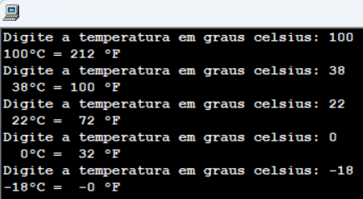 |  |  |  | 6-Execute no VisuAlg e escreva ao lado um programa em Python que vá pedindo 5 temperaturas em graus Celcius e os vá convertendo e apresentado em graus fahrenheit.  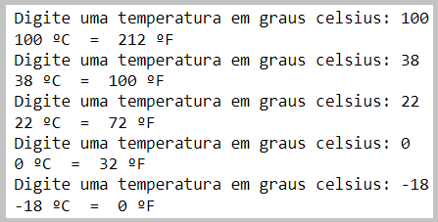
algoritmo "se-if apresentar o IMC com for 4x"  // Função: Se - If - verifica o imc  var  i: inteiro  nome: caracter  a, p, imc: real  inicio  escreval ("Cálculo de IMC")  escreval ("Índice de Massa Corporal")  para i de 1 ate 4 faca  escreval(" ")  escreva ("Digite o nome: ")  leia (nome)  escreva ("Digite a altura em metros: ")  leia (a)  escreva ("Digite o peso em Kg: ")  leia (p)  imc <- p/(a^2)  escreval ("O(A) ", nome, " tem um IMC de ", imc:2:2, ", que pertence à")  se (imc <= 18.5) entao  escreval ("Categoria de peso abaixo do normal.")  senao  se (imc <= 25) entao  escreval ("Categoria de peso normal.")  senao  se (imc <=30 ) entao  escreval ("Categoria de excesso de peso.")  senao  se (imc<=40) entao  escreval ("Categoria de obesidade.")  senao  escreval ("Categoria de obesidade severa ou mórbida.")  fimse  fimse  fimse  fimse  fimpara  fimalgoritmo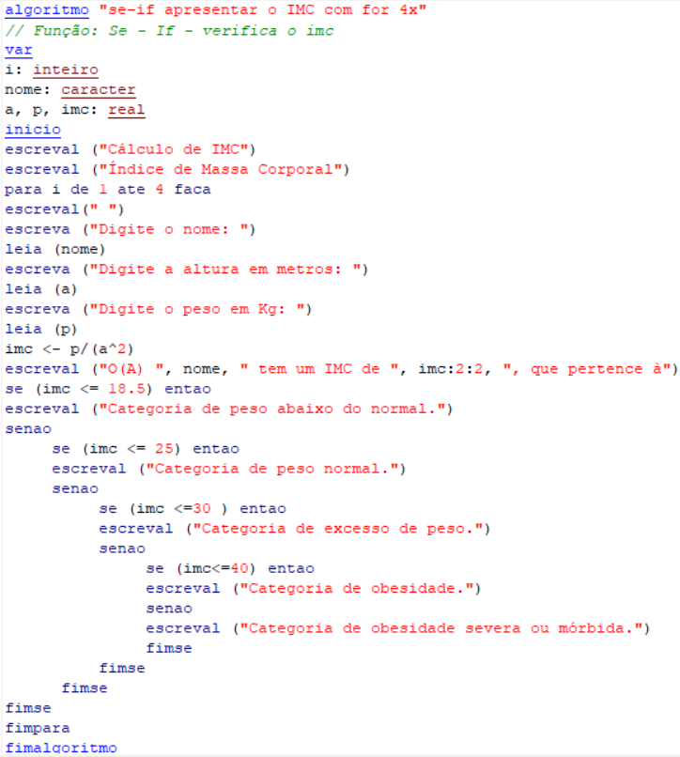 |  | 7-Recorde o exercício 36- da ficha 2c-  7b.Cálcule com um loop for o IMC de 3 pessoas a que terá de pedir o nome, a altura em metro e o peso em Kg. Copie para o espaço ao lado o psudocódigo desenvolvido.  Atenção: este exercício é para ser realizado em pouco mais de um minuto.  7c-Exlique como fez este exercício em pouco mais de 1 minuto.  Foi só usar o código do exercício 36 da ficha 2c- e acrescentar as duas linhas ao lado a amarelo.  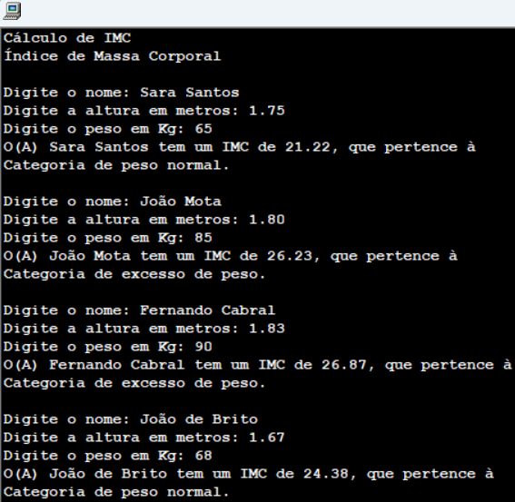 |  |  |  | 7-Recorde o exercício 36- da ficha 2c-  7b.Cálcule com um loop for o IMC de 3 pessoas a que terá de pedir o nome, a altura em metro e o peso em Kg. Copie para o espaço ao lado o código desenvolvido.  Atenção: este exercício é para ser realizado em pouco mais de um minuto.  7c-Exlique como fez este exercício em pouco mais de 1 minuto.  Nota: na sua resposta use a palavra indentação.  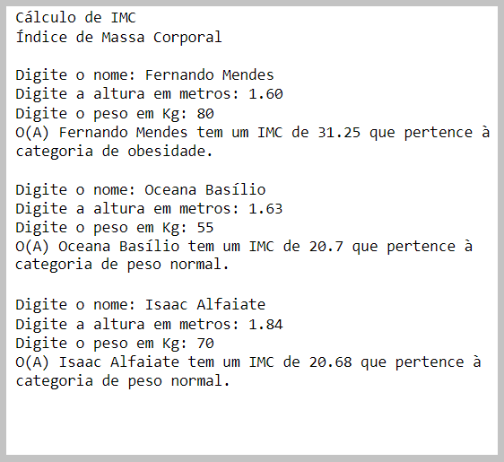

Pseudocódigo Programação
em VISUALG (Portugol) – Ficha 3b Estruturas de repetição - PARA - FOR em PYTHON – Ficha 3b
algoritmo "lista de números de 1 a 15"  var  num : inteiro  inicio  para num de 1 ate 15 faca  escreval (num)  fimpara  fimalgoritmo |  | 14-Repita o exercício 2c-, isto é, faça listar os números de 1 a 15, mas agora usando apenas 3 linhas na seção inicio, em vez das 29 anteriormente usadas. Copie o pseudocódigo para o espaço ao lado. |  |  |  | 14-Repita o exercício 2d-, isto é, faça listar os números de 1 a 15, mas agora usando apenas 3 linhas na seção inicio, em vez das 29 anteriormente usadas.  Copie o código para o espaço ao lado.
algoritmo "Raiz Quadrada"  var  num : inteiro  i : inteiro  inicio  escreval ("Cálculo de raízes quadradas (5x)")  para i de 1 ate 5 faca  escreval ("Digite um número inteiro:")  leia (num)  escreval ("A raíz quadrada é:", num^0.5)  fimpara  fimalgoritmo |  | 15-Declarando a variável i para controlo do ciclo e a variável num que pedirá ao utilizador, prepare um pseudocódigo que calcule cinco vezes a raiz quadrada de números que terá de ir pedindo ao utilizador. Escreva ao lado o pseudocódigo utilizado  .  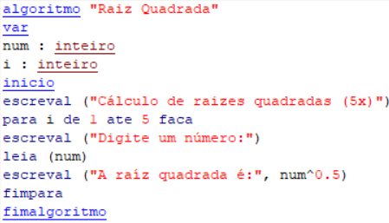 |  |  |  | 15-Declarando a variável i para controlo do loop e a variável num que pedirá ao utilizador, prepare um código que calcule cinco vezes a raiz quadrada de números que terá de ir pedindo ao utilizador. Escreva ao lado o código utilizado.
algoritmo "Raiz quadrada e Quadrado"  var  num : inteiro  i : inteiro  inicio  escreval ("Cálculos de Quadrados e de Raízes quadradas (6x)")  para i de 1 ate 6 faca  escreval ("Digite um número inteiro:")  leia (num)  escreval ("A raíz quadrada é:", num^0.5)  escreval ("O quadrado é:", num^2)  fimpara  fimalgoritmo |  | 16-Declarando a variável i para controlo do ciclo e a variável num que pedirá ao utilizador, prepare um pseudocódigo que apresente a raiz quadrada e o quadrado de 6 números que terá de ir pedindo ao utilizador. Escreva de seguida o pseudocódigo utilizado.  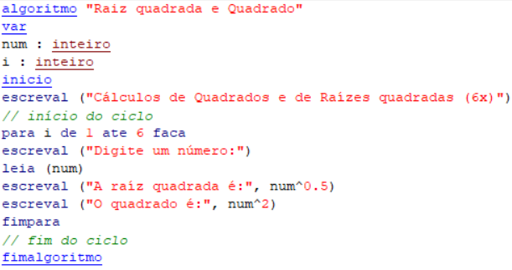 |  |  |  | 16-Declarando a variável i para controlo do loop e a variável num que pedirá ao utilizador, prepare um código que apresente a raiz quadrada e o quadrado de 6 números que terá de ir pedindo ao utilizador. Escreva de seguida o pseudocódigo utilizado.

